# UDP协议QT+JAVA聊天程序

实验名称：UDP协议QT+JAVA聊天程序

学时安排：2课时 指导老师：李赞

实验类别：验证型、设计型 实验要求：1人1组

学号： 姓名： 班级：

## 一、实验目的和任务

1. 本实验复习基础Qt程序设计和编译。

2. 学习Qt程序的UDP通信功能实现。

3.JAVA窗体程序和udp通信。

## 二、实验设备介绍

1.软件需求： win10操作系统， ubuntu18。

## 三、注意事项和要求

1.启动虚拟机前应首先使用"虚拟网络编辑器"配置要桥接的网卡。

2.程序运行结果请截屏后提交到雅平台。

## 四、实验内容和步骤

### 4.1 在ubuntu18使用QtCreator创建QT聊天程序

#### 4.1.1 QT聊天窗体界面设计

Ubuntu18系统中安装了Qt开发环境和界面设计工具Qt Creator，下面演示了QtCreator创建一个基础QT 程序的过程，它实现了一个UDP信息发送的功能。首先使用菜单文件->新建文件或项目，选择Application->Qt widgets applicatoin。

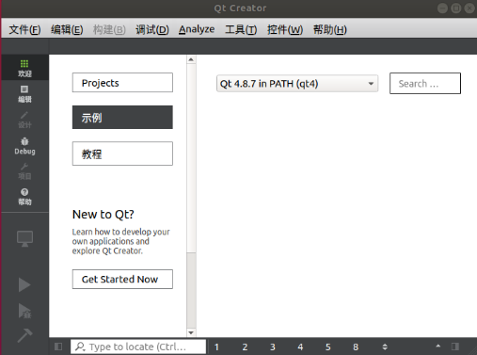 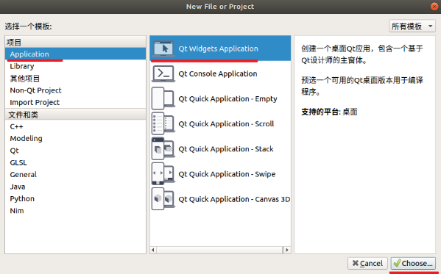

设置项目的路径和名称，

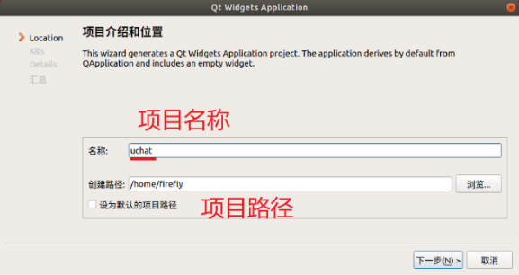 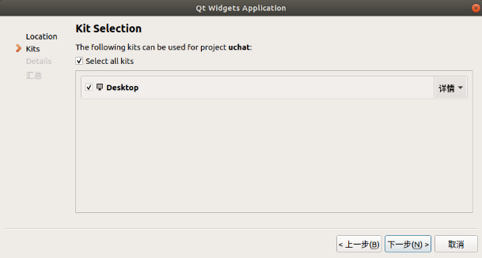

选择窗体基类为QmainWindow，自定义类名为ChatWnd，Creator会自动生成窗体头文件和源文件，项目的main.cpp，uchat.pro为项目文件，其内容是文本文件可用vs code打开编辑，chatwnd.ui则是控件布局文件，它其实是个xml格式的文本文档。

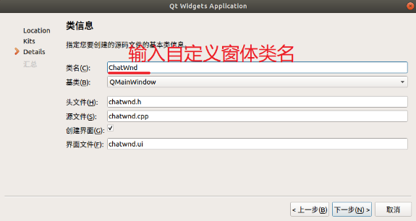 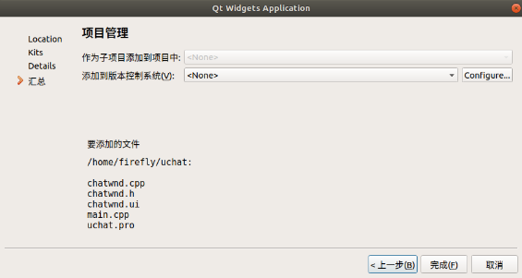

点击相应的文件即可对其进行编辑，chatwnd.ui还支持可视化的拖放设计模式。

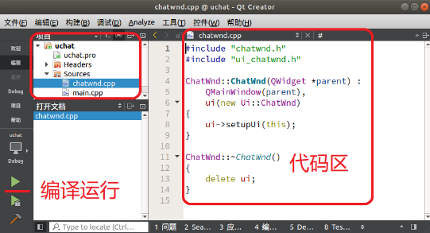 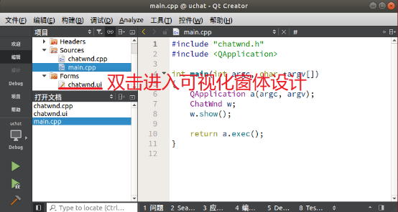

使用Qt Creator常见的界面开发如下图所示。

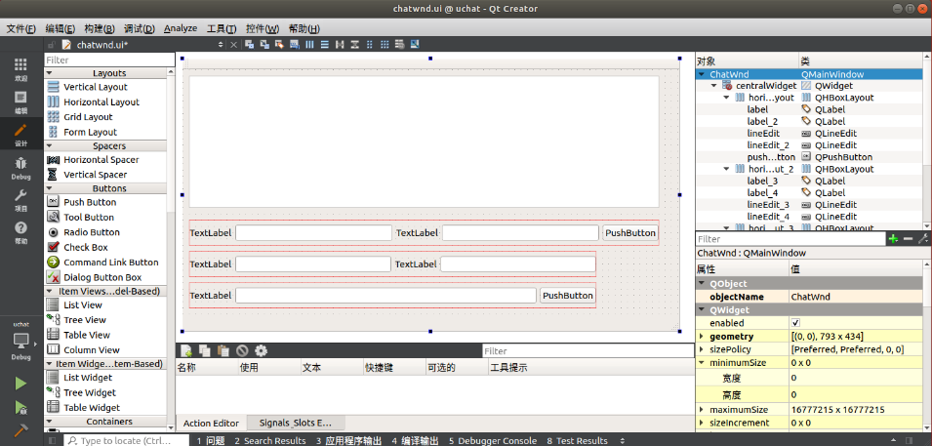

在窗体中分别添加控件类型：1.textEdit，2.horizontalLayout，3.label，4.lineEdit，5.pushButton，设计一个窗体接收IP地址和端口，发送文本框和接收文本框的控件布局。每个控件通过Object Inspector和Property Editor来管理和设置控件的属性和名称。

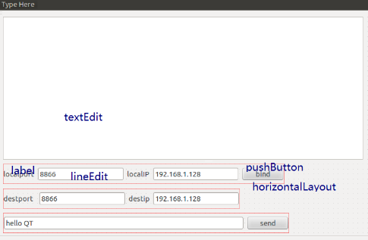 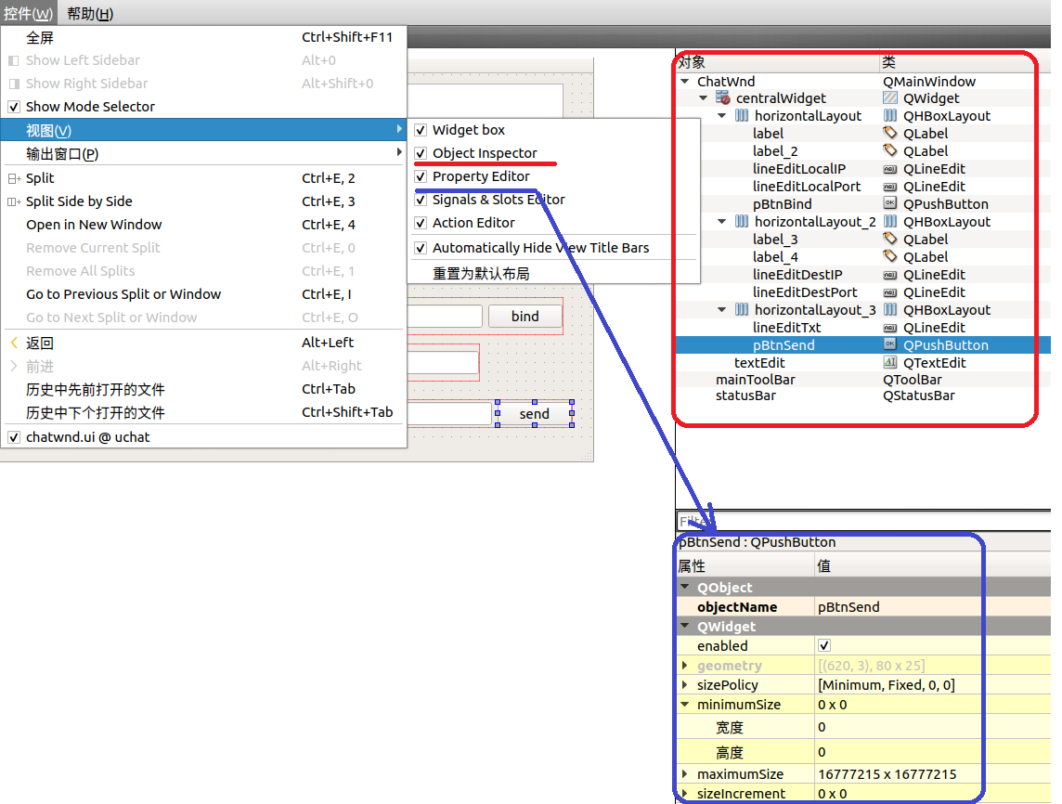

下图显示了按钮对象名称的设置，和显示文本的设置。

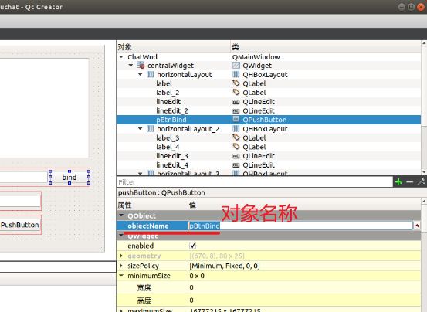 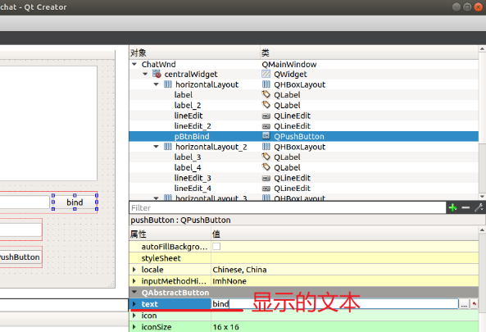

可以使用F5测试窗体的运行效果。

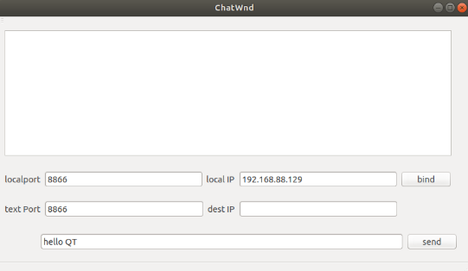 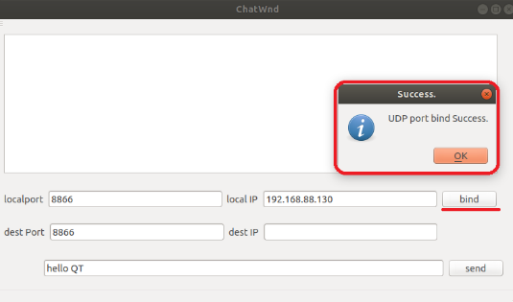

#### 4.1.2 QT聊天窗体控件事件代码编写

QT应用了事件和槽函数实现窗体控件的事件响应，窗体控件接收用户输入和显示收到的信息，为了实现UDP网络通信的窗体程序，程序还需要添加网络组件变量，在uchat.pro文件中添加对网络库的支持，在chatwnd.h文件中添回网络库头文件。

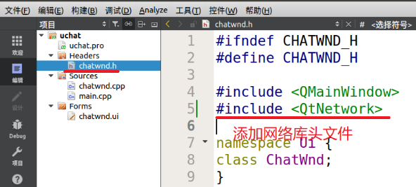 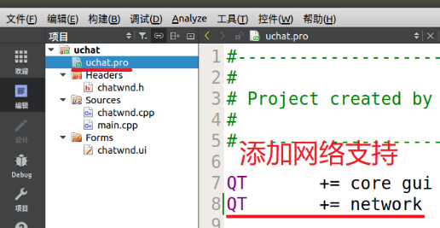

在chatwnd.h头文件中添加用于UDP通信的QudpSocket 成员变量声明，并在chatwnd.h中添加slots函数声明。

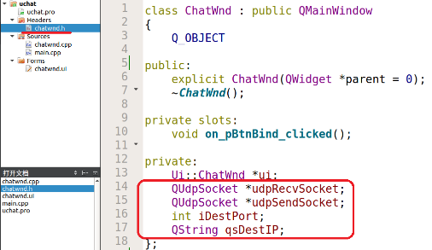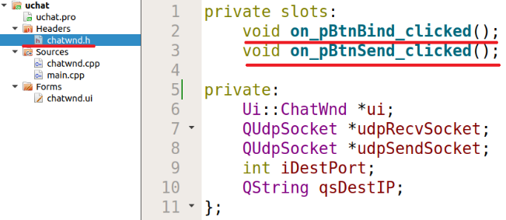

在chatwnd.cpp类文件的构造函数中，对变量进行初始化。

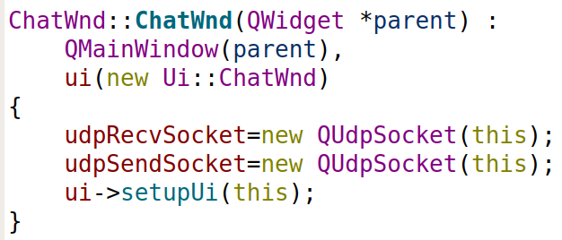

窗体控设计完成后还要给控件添加事件响应函数代码，例如绑定端口，需要设置按钮对象的槽函数。

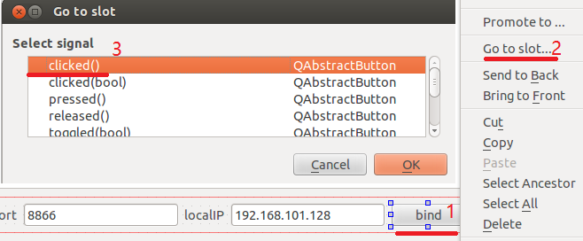 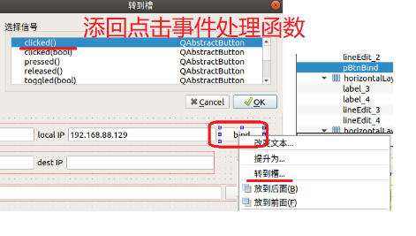

当按钮的点击事件发生时，使用udp对象绑定端口，并且还绑定了udp对象的数据到达事件，关联到receiveUDP自定义函数。

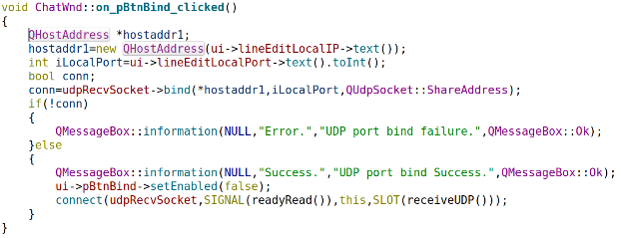 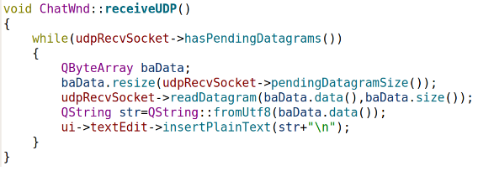

发送按钮的点击事件发生时，使用udp对象将文本框中的文本发送到目标主机。所有的可视化控件在代码中都通过ui引用，设计界面时要给控件编制有意义的名称，再通过对象名称操作控件。

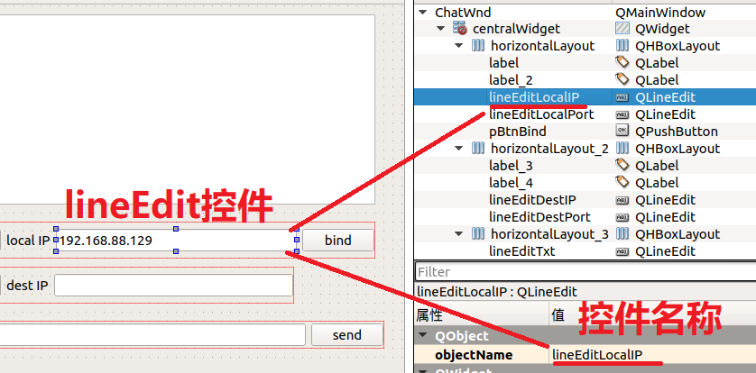

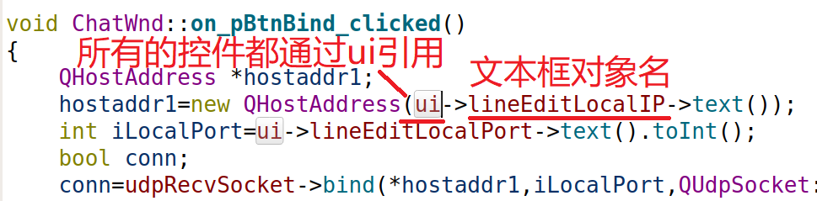

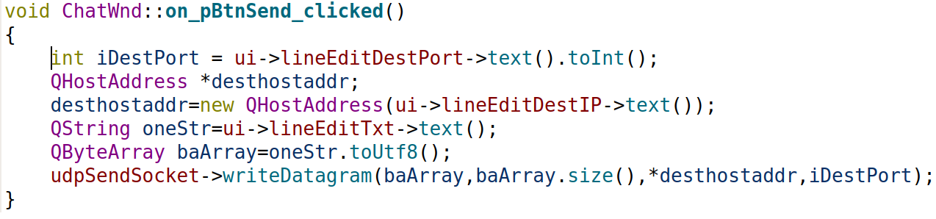

#### 4.1.3 测试运行QT聊天程序

设置机器的Ip地址和端口，在QT creator中使用F5键启动程序，设置合适的IP地址和端口，测试数据的网络发送和接收。当目标主机地址为255，可实现广播发送。也可以使用命令行使用qmake命令编译源程序生成可执行程序。

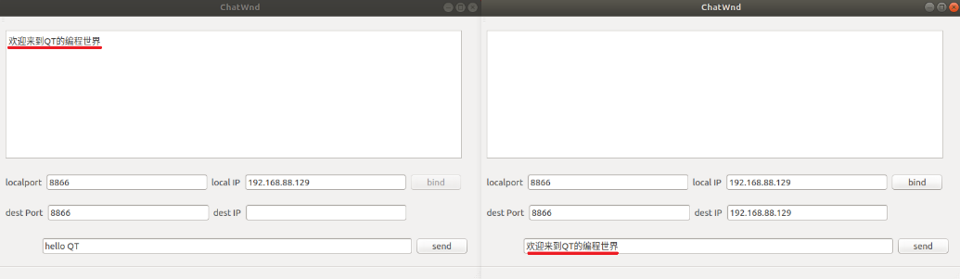

### 4.2JAVA的UDP聊天程序

Java语言通过swing类可设计实现窗体，并且在线程中使用了DatagramChannel类，实现网络数据异步接收， 该程序可与C++语言编写的 QT程序进行通信。

#### 4.2.1 添加必须的java类或包

下面给出了该程序用到的java类和包。

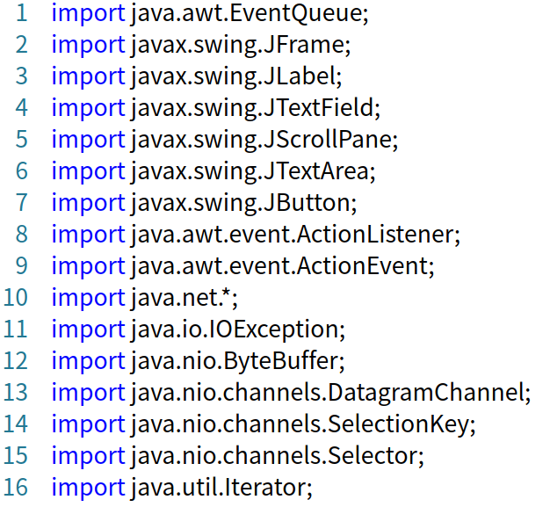

#### 4.2.2 JAVA聊天窗体界面设计

JAVA窗体采用了swing类来设计窗体，这种方式不是以可视的形式，而需要对窗体上的每个控件都使用代码进行设置，代码量会比较多，控件事件响是通过事件注册完成的。。

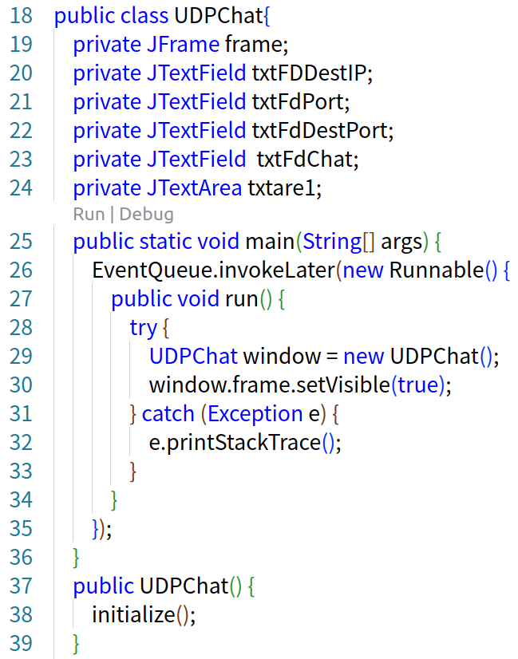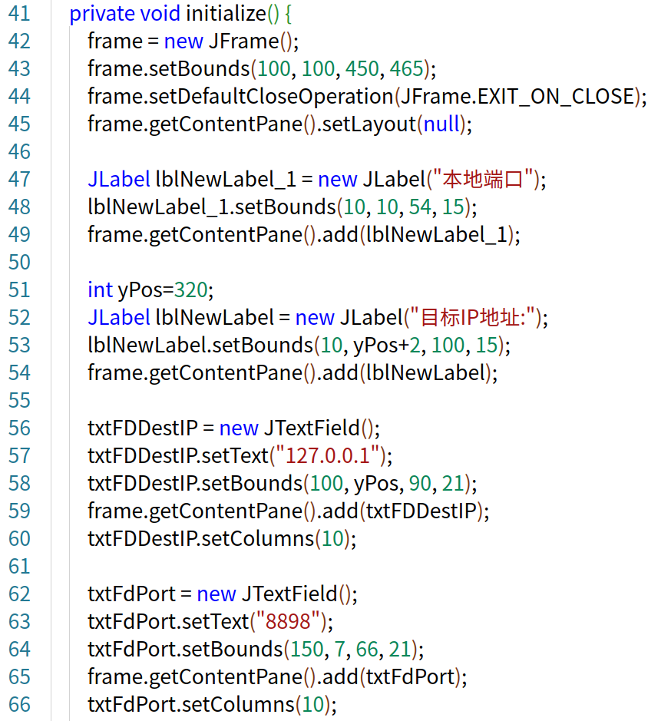

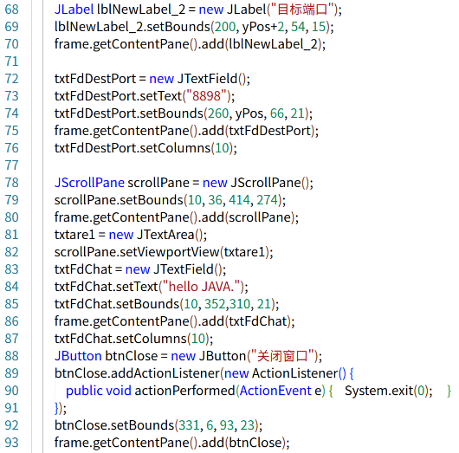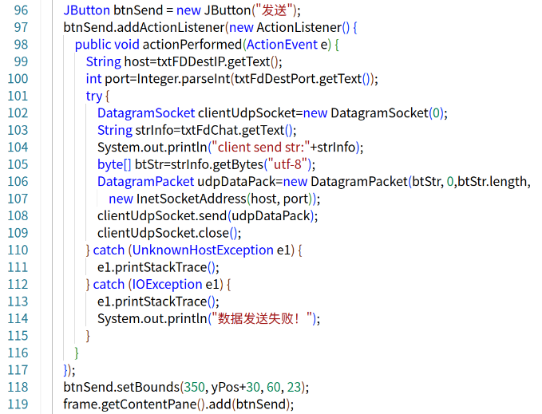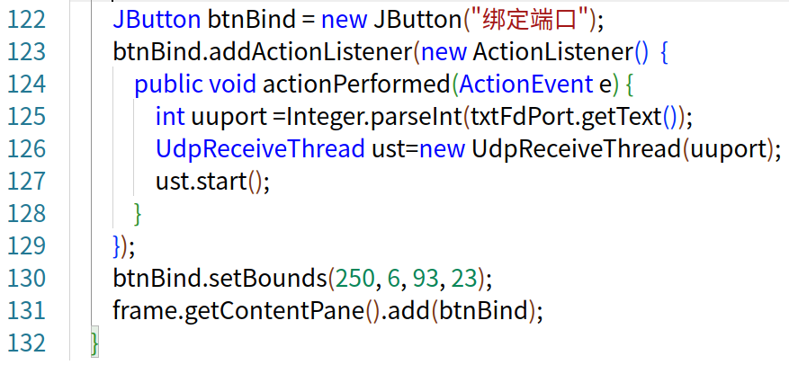

为了实现异步接收udp数据，这里定义了一个类内线程类用NIO方式实现异步接收。

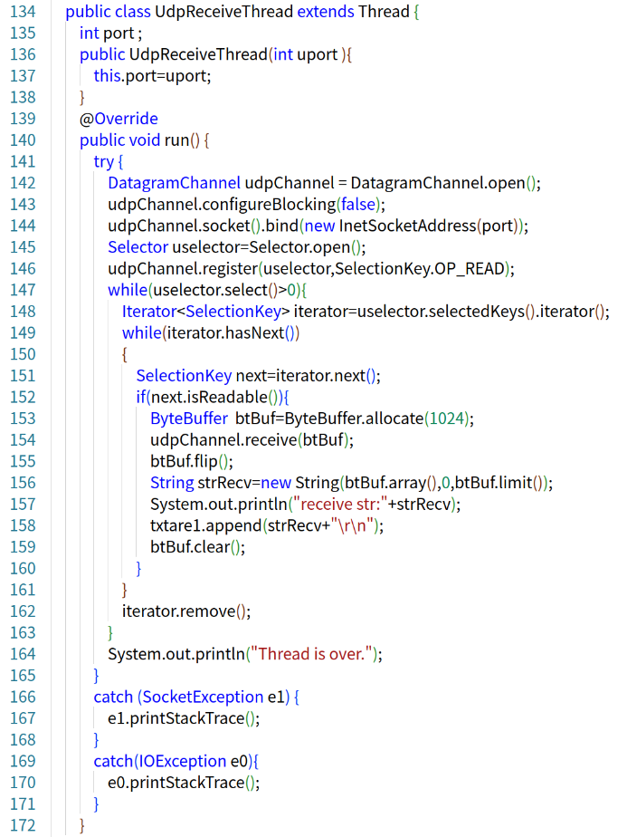

同时运行QT的聊天程序和JAVA的聊天程序，分别绑定不同的端口号后，输入对方程序的IP地址和端口，即可实现不同语言程序间的网络通信。效果如下图。

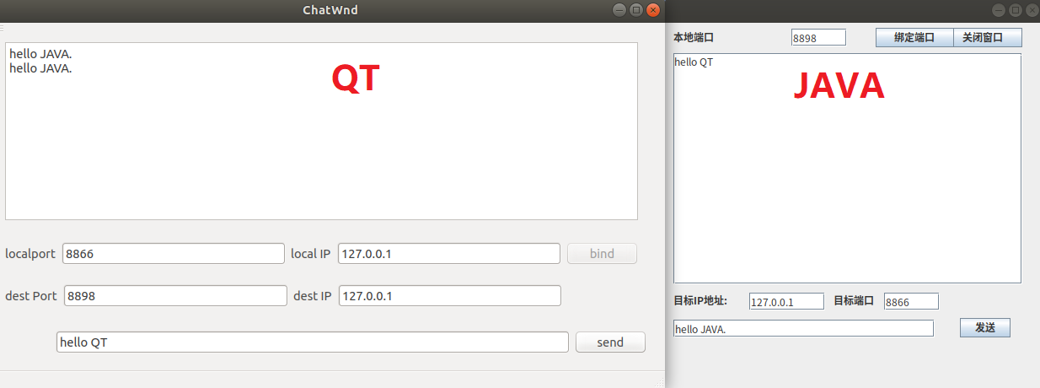

## 五、程序调试中遇到的问题和解决过程及运行结果

1. 同时运行QT的聊天程序和JAVA的聊天程序，分别绑定不同的端口号后实现相互数据的接收，将结果截图后上传到学习通平台。